Vamos a realizar medidas con un analizador lógico de muy bajo coste (menos de 10€), el VKTECH saleae clone de 8 canales y 24MHz.
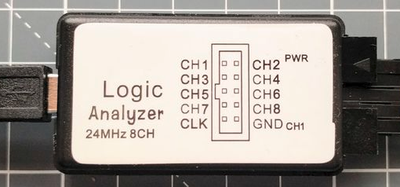
Para ello usaremos el software libre Pulseview, que es parte del proyecto Sigrok, cuyo objetivo es crear un software libre que permita utilizar los analizadores lógicos del mercado. El software Pulseview usa el firmware open-source fx2lafw para este analizador.
Este dispositivo utiliza USB\VID_0925&PID_3881 para ser detectado como un dispositivo lógico Saleae.

Ejemplo 6-01. Hola-mundo. Medir los pulsos emitidos al accionar un un pulsador. Conectamos un cable negro a GND, tanto en el analizador como en la Alhambra. Luego conectamos el cable marrón al canal 1 y por el otro extremo al pin DD1.
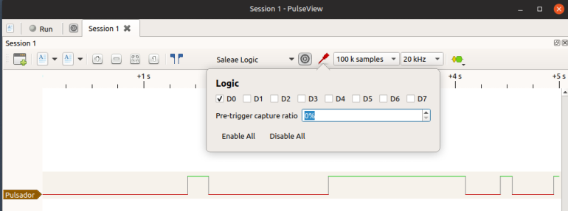
Con estos valores estaremos midiendo durante 5 segundos
Ejemplo 6-02. Medida de la señal de un transmisor serie asíncrono. Muestrear una señal del puerto serie de la FPGA, y ver el carácter transmitido a 115200 baudios.
Lo probamos con ScriptCommunicator:
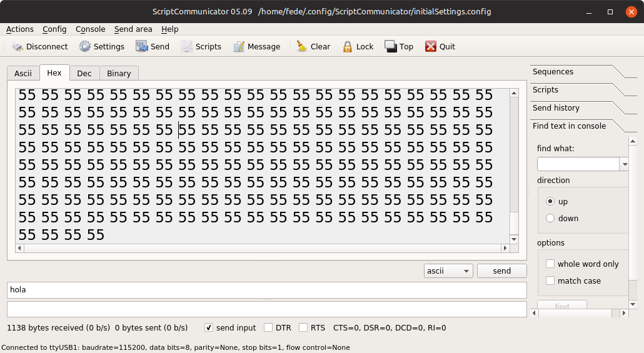
Arrancamos PulseView. Configuramos la velocidad de muestreo a 12Mhz, con 5k muestras, sólo activamos el canal 1 y lo configuramos para que sea activo en flanco de bajada.
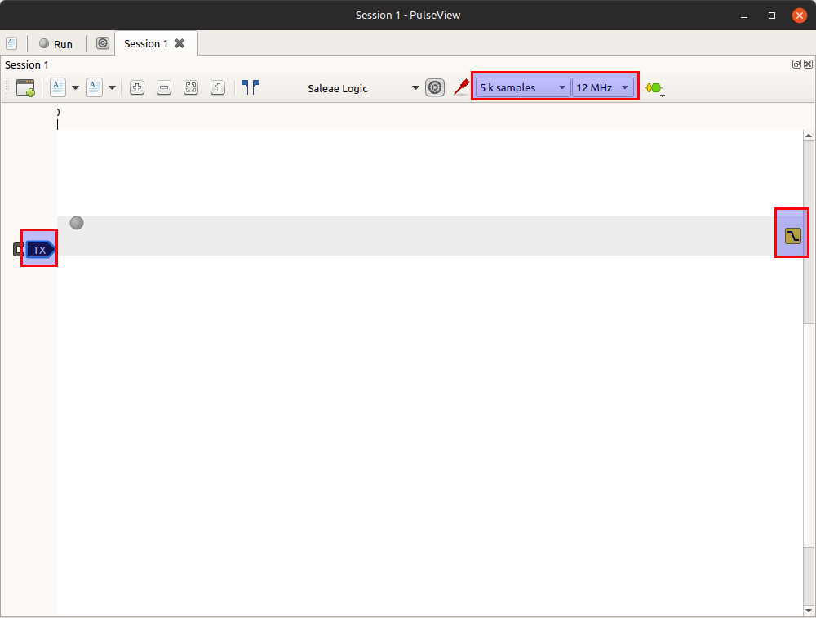

Al pulsar en Run PulseView se queda esperando a que llegue un flanco de bajada, lo que ocurre en cuanto accionamos el pulsador.
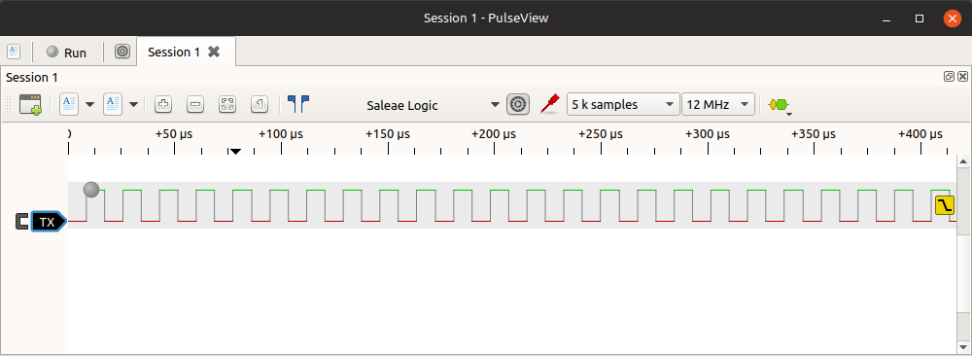
Podemos decodificar el puerto para ver más claramente todo. Accionamos y escogemos UART (Universal Asynchronous Receiver-Transmitter). Si es necesario configuramos cómo en la imagen.
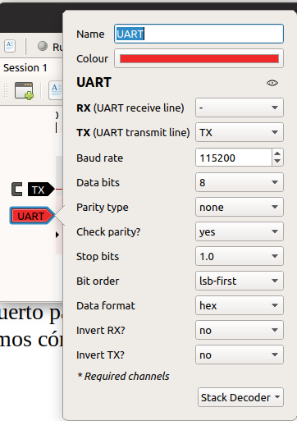
y fijamos el 10% en el parámetro Pre-trigger capture ratio, para que nos capture muestras antes de que se dispare la señal.

El resultado se ve así:
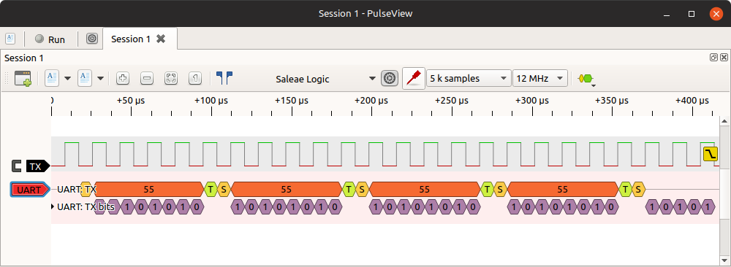
Si cambiamos el valor transmitido por AA veremos esto otro:
Dato recibido Bit de stop Bit de start
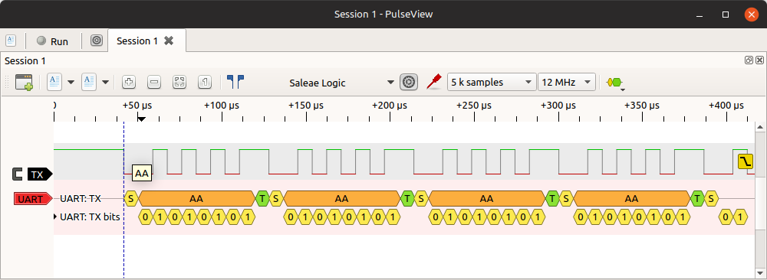
Pre-trigger capture ratio, fijado al 10% evita que capture muestras antes de que se dispare la señal

Ejemplo 6-03. Medidas en el transmisor serie. Vamos a medir 4 señales del transmisor serie, usando 4 canales del analizador: txmit, TX, busy y done.
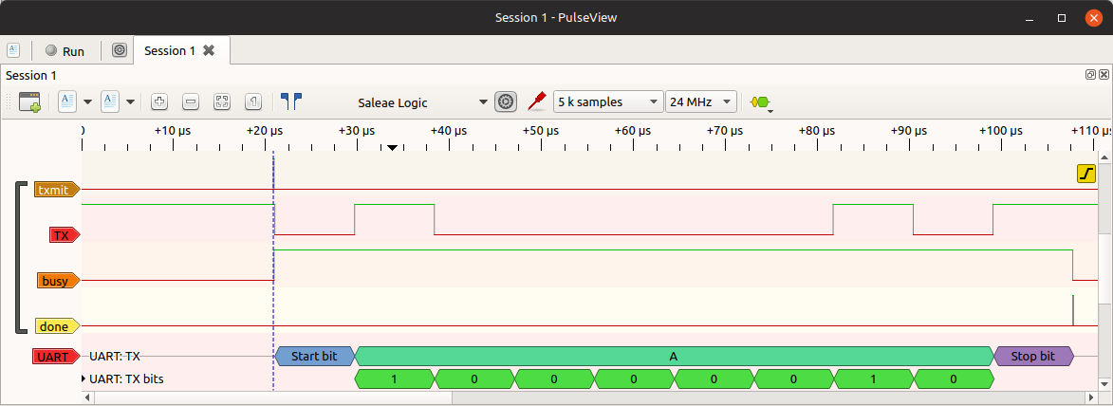
- Configuración de PulseView: frecuencia de 24Mhz y toma de 5000 muestras.
- Canal 1 – txmit (DD1)
- Canal 2 – TX (DD2): vemos los bits que se envían. Esta señal está a 1 hasta que llega el tic de txmit y pasa a cero: transmisión del bit de start. Luego continúa con el resto de bits hasta que al final llega el bit de stop.
- Canal 3 – busy (DD3): activa durante toda la transmisión se pone a 0 al terminar de enviar el bit de stop.
- Canal 4 – done (D8): al terminar se emite un tic por done.
- UART: vemos la trama serie: primero el bit de start, luego el dato y por último el bit de stop.

Ejemplo 6-04. Medidas en el receptor serie. Vamos a medir tres canales del analizador lógico compatible Saleae, uno para Rx, otro para Busy y otro para rcv.

Preparamos ScriptCommunicator
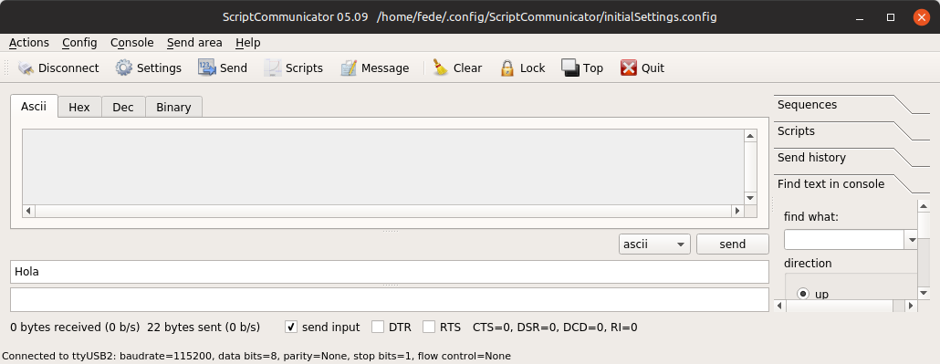
Conectamos y ponemos en marcha pulseView. Enviamos una cadena desde ScriptCommunicator y vemos el resultado de la medición.
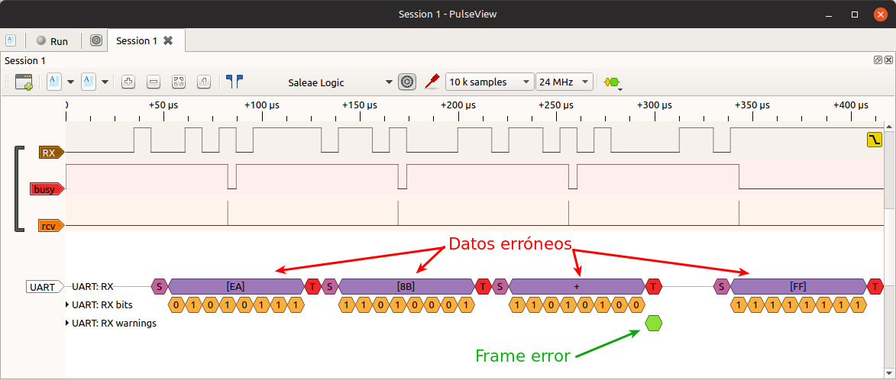
Que no cunda el pánico, lo que está ocurriendo es que se están capturando muestras erróneas porque no hemos configurado la relación de captura previa al disparo (Pre-trigger capture ratio), lo hacemos y obtenemos lo siguiente:
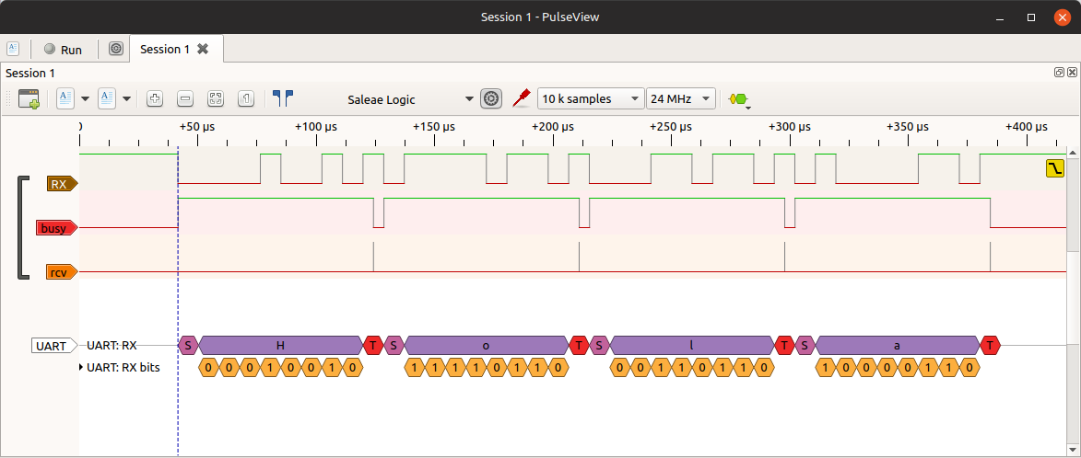
- Configuración de PulseView: frecuencia de 24Mhz y toma de 10000 muestras.
- Canal 1 – RX (DD1): resultado de la medición cuando enviamos la cadena "HOLA".
- Canal 2 – busy (DD2): vemos cómo busy permanece en alto durante el envio de cada carácter, o sea hasta llegar el bit de stop.
- Canal 3 – rcv (DD3): al terminar la transmisión (en mitad del bit de stop) aparecen los tics en rcv .
- UART: vemos la trama serie: primero el bit de start, luego el dato, un bit de stop y otro de start entre caracteres y por último el bit de stop.

Ejemplo 6-05: Medidas en el ejemplo Eco. Realizar medidas de RX, TX y done del transmisor
sobre el ejemplo 5-14: Eco.
Con PulseView capturando datos realizamos el envío de una cadena
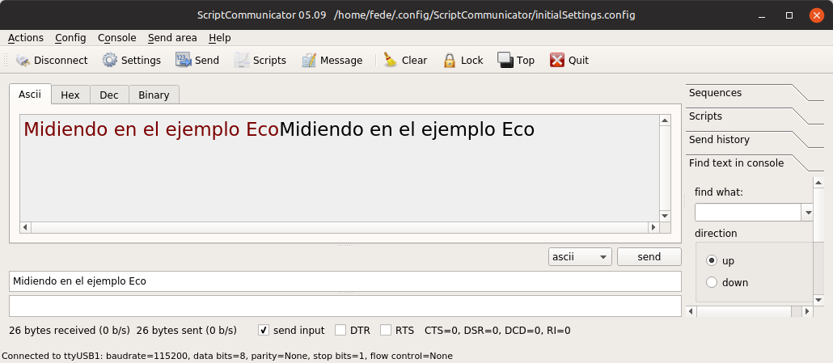
Los datos medidos son
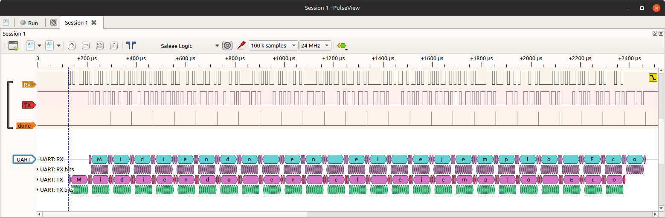
La zona inicial ampliada se ve así
